INFORME DE FISCALIZACIÓN

PLANES DE DESCONTAMINACIÓN ATMOSFÉRICA

PLANTA FORESTAL MAGASA

DFZ-2016-3149-IX-PPDA-IA

 | Nombre | Firma
Aprobado | CLAUDIA PASTORE HERRERA
Revisado | JEANETTE CAROCA OLIVARES
Elaborado | DIEGO MALDONADO BRAVO

DETALLE DE LA ACTIVIDAD DE FISCALIZACIÓN
FUENTES FIJAS

INFORMACIÓN DEL TITULAR.
Titular | Rut | Identificación de la actividad | Dirección
Forestal Magasa Ltda. | 79.788.640-8 | Planta Forestal Magasa | Panamericana Sur Km 676, Padre Las Casas

ANTECEDENTES DE LA ACTIVIDAD.
Instrumento | D.S. N°78/2009 MINSEGPRES, Plan de Descontaminación Atmosférica (PDA) de Temuco y Padre Las Casas.  D.S. N° 8/2015 MMA. Plan de descontaminación atmosférica por MP 2,5, para las comunas de Temuco y Padre Las Casas y de actualización del plan de descontaminación por MP 10, para las mismas comunas.
Tipo de Actividad | _x__ Inspección Ambiental _x__ Examen de la Información ____ Medición y Análisis
Fecha de la Actividad | Organismo encargado | Organismo Participante
05/08/2016  (Anexo 1) | Superintendencia del Medio Ambiente | -

DOCUMENTACIÓN SOLICITADA Y ENTREGADA.
N° | Documento solicitado | Plazo de entrega | Fecha entrega | Observaciones
1 | Oficio ORD. N°A20-02205 del 30/09/2014 de la SEREMI de Salud de la Región de La Araucanía. | - | 05/08/2016 | Documento del MINSAL que informa sobre la revisión de los informes isocinéticos (Anexo 2).
2 | Oficio ORD. N°A20-02450 del 29/10/2014 de la SEREMI de Salud de la Región de La Araucanía. | - | 05/08/2016 | Documento que contiene información del análisis de los informes isocinéticos (Anexo 3).
3 | Informes Isocinéticos de caldera de secado desde el año 2014 a la fecha. | - | 05/08/2016 | Se presenta el Informe IGT-195-14 del 10/07/2014 (Anexo 4) y el informe IGT-292-15 del 17/09/2015 (Anexo 5) ambos del laboratorio Ambioquim.
4 | Informes Isocinéticos del grupo electrógeno desde el año 2014 a la fecha | - | 05/08/2016 | Se presenta el Informe IGT-196-14 del 10/07/2014 (Anexo 6) y el informe IGT-293-15 del 21/09/2015 (Anexo 7) ambos del laboratorio Ambioquim.

HECHOS CONSTATADOS.

N° | Exigencia | Hecho constatado y examen de la información
 | D.S. N° 78/2009 MINSEGPRES, Artículo 3:  Artículo 3.- Para los efectos de este decreto se entenderá por:  “4) Fuente Estacionaria: es toda fuente diseñada para operar en lugar fijo, cuyas emisiones se descargan a través de un ducto o chimenea. Se incluyen aquellas montadas sobre vehículos transportables para facilitar su desplazamiento. Se excluyen los artefacto.”  “5) Fuente Estacionaria Puntual: es toda fuente estacionaria cuyo caudal o flujo volumétrico de emisión es superior o igual a mil metros cúbicos por hora (1.000 m3/h) bajo condiciones estándar, medido a plena carga.”  “8) Fuente Existente: aquella fuente estacionaria puntual o grupal que se encuentra instalada con anterioridad a la fecha de publicación del presente decreto en el Diario Oficial, siempre que cumpla la obligación de declarar sus emisiones dentro del primer año de vigencia del presente decreto | - El lugar fiscalizado corresponde a una instalación industrial, donde se constató el funcionamiento de una caldera acuotubular -igneotubular generadora de vapor, la cual es alimentada con aserrín como combustible, y en menor cantidad con leña. Esta caldera es de fabricación del año 1993, marca Ingeniería Térmica, con registro en la SEREMI de Salud Región de La Araucanía, N° 152.  - Se constató la existencia de un grupo electrógeno de respaldo que utiliza petróleo como combustible, de marca F.G Wilson Engineering, modelo DDC-440E, de año de fabricación 1997, con potencia de 440 Kva, al momento de la inspección este equipo de respaldo no estaba en funcionamiento. Ver fotografía N° 2.  - Caldera de secado que utiliza aserrín como combustible, es considerada como fuente existente y puntual de acuerdo a lo señalado en documento del MINSAL (Anexo 2).  - El grupo electrógeno de respaldo que utiliza petróleo como combustible es considerado como fuente existente y fuente puntual (Anexo 3).
 | D.S. N° 78/2009 MINSEGPRES, Artículo 18:  “Artículo 18.- Transcurridos seis meses, contados desde la fecha de publicación en el Diario Oficial del presente decreto, se prohíben las emisiones de gases y partículas no efectuadas a través de chimeneas o ductos de descarga, salvo autorización expresa dela SEREMI de Salud, la que deberá autorizar la modalidad del proceso a ser usado, y el procedimiento para determinar su equivalencia en términos de emisión por chimenea”. | - Se constató la existencia de dos fuentes emisoras. El tipo de fuentes identificado es el siguiente:  - Ambas fuentes cuentan con ductos de descarga para sus emisiones.
  Tipo de fuente | N° Registro (MINSAL) | Combustible
  Grupo electrógeno | EL007189-8 | Petróleo
  Caldera de vapor | 152 SSAS | Biomasa, aserrín
 | D.S. N° 78/2009 MINSEGPRES, Artículo 19:  Artículo 19.-Las fuentes puntuales y grupales existentes, y calderas de calefacción grupales existentes, estarán obligadas a cumplir con los siguientes valores como concentración máxima de emisión de material particulado MP, a partir del tercer año de la fecha de publicación en el Diario Oficial del presente decreto:  Tabla 8. Norma de emisión de MP para fuentes existente (112 mg/m3N) | - Se determinó la existencia de dos fuentes instaladas, clasificadas como existentes, según los oficios de la SEREMI de Salud N°A20-02205 con fecha 30/09/2014 y N°A20-02450, con fecha 29/10/2014 (Anexos 2 y 3). Dentro de las cuales solo operaba la caldera a vapor al momento de la inspección, ya que el grupo electrógeno estaba en mantenimiento.  - En la tabla 1, se presenta un resumen de los informes isocinéticos presentados por el titular durante la inspección.  - Los informes isocinéticos revisados cumplen con la concentración máxima permitida para fuentes existentes estipuladas en el Art. 19 del D.S. N° 78/2009 (112 mg/m³N).  Tabla 1. Revisión de informes isocinéticos.
  Categorías de Fuentes Existentes
  Fuentes Puntuales | Fuentes Grupales | Calderas de Calefacción Grupal
  Concentración Máxima permitida MP (mg/m³N)
  112 | 112 | 112
  Tipo de Fuente | Registro  MINSAL | Fuente puntual/  grupal | Fecha de medición MP. | Concentra-ción MP 10 (mg/m3N)
  Caldera a vapor | N°152 | Puntual | 08/06/14 | 34,8
  Grupo electrógeno | n°EL007189-8 | Puntual | 10/06/14 | 96,8
  Caldera a vapor | N°152 | Puntual | 22/08/15 | 36
  Grupo  electrógeno | n°EL007189-8 | Puntual | 22/08/15 | 90,5
 | D.S. N° 78/2009 MINSEGPRES, Artículo 21:  Artículo 21.-Transcurridos doce meses, contados de la publicación en el Diario Oficial del presente decreto, las fuentes estacionarias puntuales y grupales, y calderas de calefacción grupales nuevas y existentes deberán medir sus emisiones de MP, mediante un muestreo isocinético realizado a plena carga, de acuerdo al Método CH – 5 (Resolución Nº 1.349, del 6 de octubre de 1997 del Ministerio de Salud, "Determinación de las Emisiones de Partículas desde Fuentes Estacionarias"), en cada una de las chimeneas de descarga a la atmósfera […]. | - En la tabla 2 se presentan los porcentajes de carga promedio para cada una de las mediciones de los informes isocinéticos mencionados.  Tabla 2. Porcentajes de carga de informes isocinéticos  Las mediciones isocinéticas fueron realizados a plena carga
  1-Caldera a vapor | 2014 | 102,16%
  2-Grupo electrógeno | 2014 | 108,16 %
  3-Caldera a vapor | 2015 | 97,46%
  4-Grupo electrógeno | 2015 | 102,03%
 | D.S. N° 78/2009 MINSEGPRES, Artículo 22:  Artículo 22.-El exceso máximo de aire (EA) para los combustibles que a continuación se indican, será el siguiente:  Tabla Nº10. Exceso máximo de aire […]  Las concentraciones de aquellas fuentes emisoras de material particulado, que presenten excesos de aire superiores a los mencionados precedentemente, deberán  corregirse de acuerdo a la siguiente expresión:  $$C_{corregida}=C_{medida}*\frac{({EA}_{medido} +100)}{({EA}_{máximo}+100)}$$  […] | - Se realiza la corrección del exceso de aire según lo indicado en el artículo 21 del D.S N 78/2009, al respecto se presenta la siguiente tabla 2:  Tabla 2. Corrección de exceso de aire de mediciones.  - Se realiza adecuadamente la corrección del exceso de aire de las mediciones isocinéticas realizadas.
  Fuente y año de muestra | Combustible principal | EA máx. permitido (%) | EA medido  (%) Promedio | Realiza corrección de concentración por EA (Si/No)
  Caldera 2014 | Aserrín | 100 | 73,7 | No
  Electrógeno 2014 | Petróleo | 20 | 219,9 | Si
  Caldera 2015 | Aserrín | 100 | 121,9 | Si
  Electrógeno 2015 | Petróleo | 20 | 239,7 | Si
 | D.S. N° 78/2009 MINSEGPRES, Artículo 23:  Artículo 23.- La periodicidad de los muestreos isocinéticos de emisiones de las fuentes puntuales y grupales, y calderas de calefacción grupales, quedará definida de manera diferenciada por tipo de combustible, como se muestra a continuación:  Tabla Nº11. Periodicidad de los muestreos isocinéticos requeridos para acreditar Emisiones (extracto). | - El titular da respuesta a lo solicitado por la SMA en la inspección ambiental presentando los informes isocinéticos correspondientes para el año 2014 y 2015 para cada uno de los equipos. La Unidad Fiscalizada acredita correctamente la periodicidad de la realización de mediciones en cada de las fuentes.
  Tipo de fuente | Tipo de combustible | Periodicidad
  Fuentes puntuales | Cualquier tipo | 12 meses

ANEXO FOTOGRÁFICO.

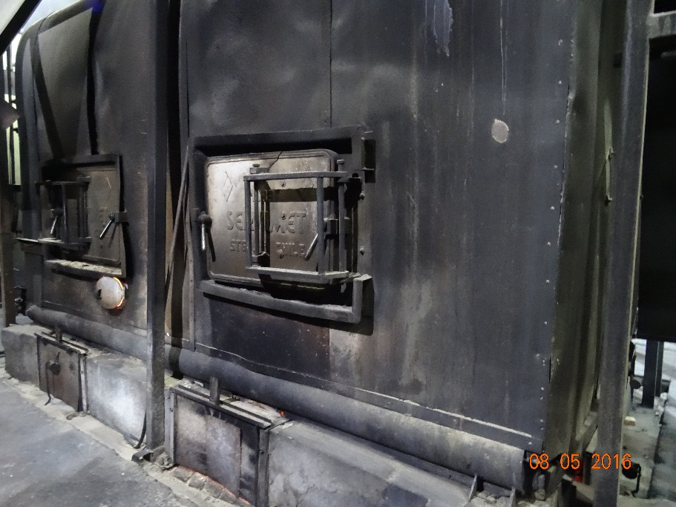 |  | 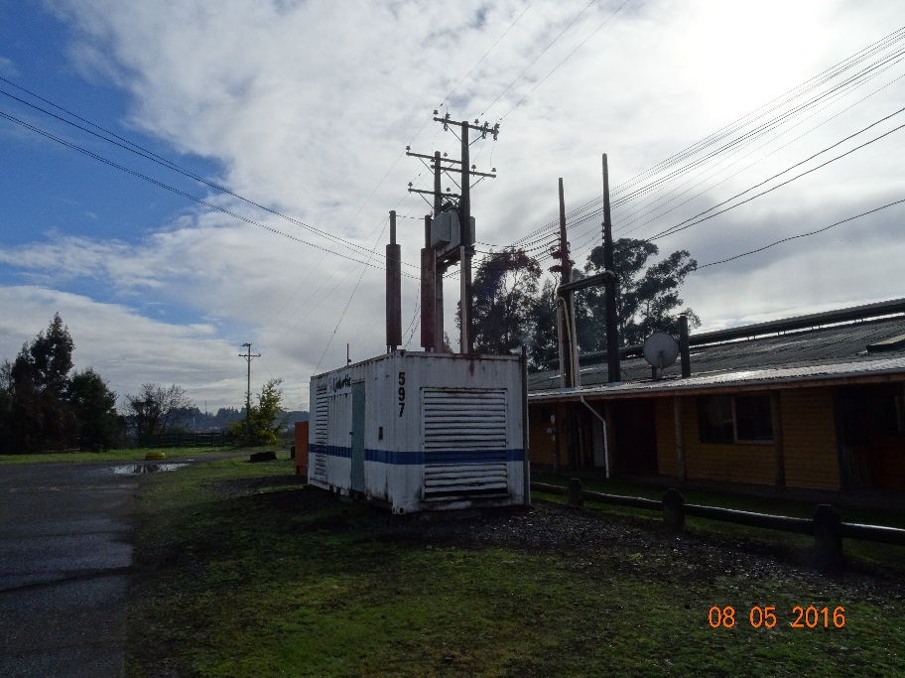
Fotografía N°1 | Fecha: 05/08/2016. | Fotografía N°2 | Fecha: 05/08/2016.
Descripción: Fotografía de las puertas de abastecimiento de combustible (biomasa) de la Caldera de fabricación Ingeniería Térmica de año 1993 que sirve para la producción de vapor en la Planta MAGASA. |  | Descripción: Conteiner en donde se ubica el grupo electrógeno de respaldo de 440 Kva. Al momento de la inspección este equipo se encontraba en mantenimiento.

CONCLUCIONES.

Como resultado de la actividad de fiscalización ambiental realizada a la planta de Forestal Magasa Ltda. de Temuco en el marco del PDA Temuco y Padre Las Casas (D.S. N°78/2010 MINSEGPRES y D.S. N°8/2015 MMA) se puede concluir lo siguiente:

- Se determinó la existencia de dos fuentes instaladas, clasificadas como existentes, una caldera a vapor que se encontraba en funcionamiento en el momento de la inspección, y un grupo electrógeno que se encontraba en mantención, por lo tanto, no estaba en operación.
- Realizado el examen de la información de los informes isocinéticos de los años 2014 y 2015 de la caldera y grupo electrógeno de la Planta Magasa se puede indicar que los resultados se ajustan los límites máximos de material particulado de acuerdo a lo establecido en el Plan de descontaminación atmosférico de Temuco y Padre Las Casas vigente.
- Finalmente en los hechos constatados y el examen de información no se presentan hallazgos.

ANEXOS.

N° Anexo | Nombre Anexo
1 | Acta de inspección ambiental de fecha 05 de agosto del 2016.
2 | Oficio ORD. N°A20-02205 del 30/09/2014 de la SEREMI de Salud de la Región de La Araucanía.
3 | Oficio ORD. N°A20-02450 del 29/10/2014 de la SEREMI de Salud de la Región de La Araucanía.
4 | Informe Isocinético de caldera de secado IGT-195-14 del 10/07/2014
5 | Informe Isocinético de caldera de secado IGT-292-15 del 17/09/2015
6 | Informe Isocinético del grupo electrógeno IGT-196-14 del 10/07/2014
7 | Informe Isocinético del grupo electrógeno IGT-293-15 del 21/09/2015

